похоже
МУНИЦИПАЛЬНОЕ БЮДЖЕТНОЕ ОБЩЕОБРАЗОВАТЕЛЬНОЕ УЧРЕЖДЕНИЕ СРЕДНЯЯ ОБЩЕОБРАЗОВАТЕЛЬНАЯ ШКОЛА № 1 ИМЕНИ С.В. ОРЛОВА

Конкурс «Герои великой Победы»

«Зоя»

Выполнил: ученица 9Б класса
Заметнина Варвара Евгеньевна. Руководитель:

ХАБАРОВСК
2021
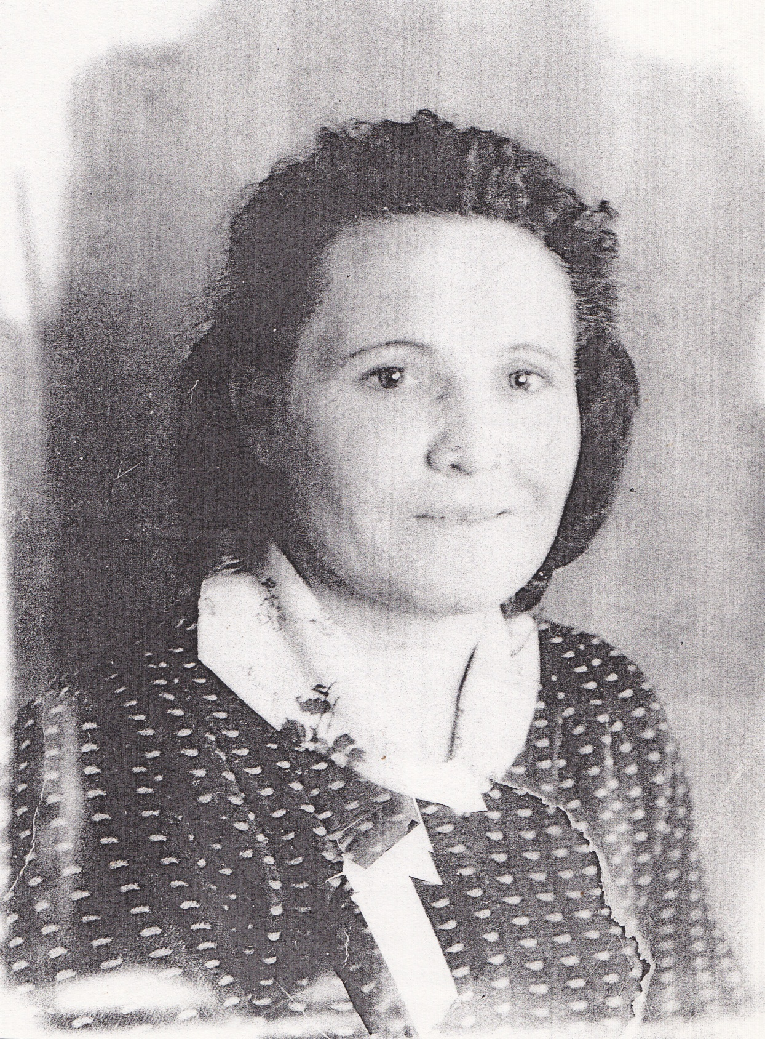.

Я хочу вам рассказать о Пироговой (по мужу Терёхиной) Зое Георгиевне. Когда началась война, она была на пороге юности, училась в десятом классе. У неё была мечта- стать агрономом, полюбить хорошего парня, выйти за него замуж, родить ребятишек, построить большой дом на берегу Амура… Но война прервала все планы.
«Коня на скаку остановит, в горящую избу войдёт», - именно про таких героических женщин писал знаменитый русский поэт Н.А. Некрасов. Зоя была хрупкой, стройной и немногословной. Она – участница военных действий на трёх фронтах, юная девушка - водитель машины. Награждена орденом «Отечественной войны II степени», медалью «За боевые заслуги», медалью «За победой над Германией», медалью «За победу над Японией». С апреля 1942 по 1945 год она непрерывно была на фронте: вначале на Ленинградском, потом на Прибалтийском, а с августа 1945 на Дальневосточном.
Зоя родилась в 1925 году в селе Троицком Нанайского района, которое стоит на замечательной реке Амур. Она часто ходила на берег реки. С высокого правого берега Амура открывался изумительный вид на мощную и широкую реку, на бесконечные дали. Чудесная мощь реки, её уверенное течение завораживало её и закаляло характер. Кроме того, река закалила Зою и физически. Сколько лыжных вылазок на левый берег было предпринято, сколько заплывов «на спор, кто дальше» было сделано. Детство девочки было, как и у всех детей в те годы, не совсем беспечным, потому что она выполняла много обязанностей по дому. Ей надо было в огороде поработать, воды из колодца принести, помочь отцу на сенокосе, попасти гусей. Хлопотно было с этим хозяйством. Через год был выпускной вечер, а дальше Зоя боялась даже заглядывать. Ведь, чтобы продолжать учёбу и получить профессию, она должна была уехать из дома в город Хабаровск. Было это необычно, но заманчиво, хотя немного грустно: не хотелось расставаться с милой её сердцу рекой, с закадычными друзьями, с родителями и даже с коровой и собакой.
Когда началась война, ей было 16 лет. Хрупкая, большеглазая девчонка небольшого роста, но очень стойкая духом и целеустремлённая, Зоя подала заявление в райком комсомола с просьбой отправить её на фронт. Но какие шансы были у юной девушки, только что окончившей школу? Отказали… «Вот если бы ты была санитаркой, медсестрой или врачом, тогда был бы другой разговор». Огорчённая Зоя не знала, что предпринять, чтобы попасть на фронт. Шёл первый год войны, наши войска отступали, с фронта по радио сообщали о больших потерях в нашей армии. Каждое такое сообщение вызывало в сердце девушки бурю чувств: и тревогу за судьбу Родины, и печаль за погибших и раненых, и желание что – то сделать самой, чтобы спасти свою большую Родину и тот маленький уголок земли, где она родилась.
Зоя любила технику. Её отец был трактористом, поэтому она часто наблюдала, как работает трактор в поле, а иногда отец разрешал ей сесть не только в кабину трактора, но и за руль. Отчаянной девчонкой была Зоя: она мечтала стать зенитчицей, водить танк или другую боевую машину.
И опять она идёт в райком, опять просит отправить её на фронт. Настойчивую девчонку всё-таки отправили в учебный отряд моряков на базе КАФ в городе Хабаровске, где готовили бойцов для службы на военных судах. Но в этом отряде было отделение под названием СИЛС, где готовили водителей и телеграфистов. Конечно же, она сразу попросилась в отделение водителей. Зоя поняла, что её мечта, наконец, осуществится. «Ах, только бы не успела закончиться война. Учиться полгода - это слишком долго», - думала Зоя. Но вопреки ожиданиям обучение протекало крайне увлекательно. Девочек в группе было только три, но их это не смущало, а только заставляло более старательно учиться, чтобы не отстать от парней. Было много занятий и тренировок, спортивная подготовка, но и находилось время для вечеров отдыха и художественной самодеятельности, в которой Зоя Пирогова непременно принимала самое активное участие. То она пела частушки, то в составе квартета исполняла красивые русские песни, о чём и рассказывают фотографии того времени. Зоя с гордостью носила форму моряка.
Старания девушки не остались незамеченными: можете себе представить, что ей посчастливилось получить свою собственную машину «Газ - АА», «Полуторку», самую лёгкую, быструю.
В апреле 1943 года Зое исполнилось 18 лет, и вскоре девушка отправилась на фронт в военном эшелоне, где в одном из товарных вагонов так же отправилась на линию Ленинградского фронта её будущая боевая подруга – машина.
И начались фронтовые будни...Опытные бойцы-мужчины, уставшие от сражений, ругали её за каждый промах. Она понимала, что ругали её не за то, что она делала много ошибок, а потому, что они очень боялись за её жизнь, ведь многим из них она годилась в дочери и напоминала им их собственных детей. А каждая ошибка на фронте могла стоить жизни. Но Зоя воспринимала их замечания и поучения как должное. Под прицельным огнём, в непогоду, по ухабам и бездорожью возила она боеприпасы, обеды для бойцов, вывозила раненых с поля боя.
Наверное, весь ужас военных лет и те суровые мужчины, с которыми она была на фронте, научили её быть сдержанной, не хвалиться своими боевыми подвигами. На Ленинградском фронте (Волхов, Тихвин, Пушкин) было очень тяжело. Трудно было Зое привыкать к виду погибших и раненых товарищей, трудно было девушке переносить бытовую неустроенность, трудно было делать тяжёлую мужскую работу, трудно было не умереть каждый день, сохранить свою жизнь, трудно было научиться курить. А курить её научил напарник, когда их грузовик перевернулся от взрыва. Стекла все разлетелись на кусочки, Зою выбросило ударной волной из машины на несколько метров и контузило. Придя в себя, девушка стала сильно дрожать, и слёзы невольно полились из её глаз. Тогда – то боец и предложил ей самокрутку. Но Зое повезло и на этот раз. Следы контузии прошли, стало притупляться и чувство страха. Я не ошибусь, наверное, если скажу, что современной девушке, наверное, всё это очень трудно представить себе. Трудно и страшно.
Здесь, на Ленинградском фронте Зоя получила медаль «За боевые заслуги». Потом был фронт Прибалтийский. Она считала себя уже опытным бойцом, не сказать, что она не испытывала чувство страха, но стала более внимательной, бдительной и закалённой. Её машина и сама она были как будто «заговорённые». Дважды Зоя была на один волосок от смерти. Первый раз, когда она чуть было не заехала на минное поле, пытаясь сократить дорогу. В последнюю минуту уже опытная Зоя остановилась, заподозрив неладное, чтобы проверить, а в это время другая машина угодила на мину. Второй раз, когда Зоя остановилась, чтобы подобрать раненого бойца. На то место, если бы проехала мимо и не помогла бойцу забраться на свою машину, упал снаряд. Так и проходили военные героические будни.
Наступил победный 1945 год. Наши войска уже вели освободительную войну на территории Европы, подбираясь к логову фашизма. Зоя стала собираться домой. Приказа еще не было, но было понятно, что для девушки и её боевой машины война уже закончилась. Зое жаль было расставаться со своей «подругой». Приказ пришёл, но Зою отправили не домой, как следовало ожидать, а снова на фронт, только теперь Дальневосточный. Несмотря на молодость и задор, Зоя устала всё время быть одетой в военную форму, всё время быть начеку, выполнять трудную мужскую работу, но стремление довести до конца эту безжалостную войну, полную слёз и горя, оказалось сильнее желания вернуться домой. Обратная дорога очень напоминала дорогу на западный фронт. В военном эшелоне Зоя ехала вместе со своей ставшей родной машиной. Она возвращалась счастливой, было ей двадцать два года. Девушка победила войну, была жива и здорова.
Зоя попала в зенитный полк, который охранял небо над Хабаровском. Теперь у Зои было целых две машины: её родная «Полуторка» и «Движок», на котором она перевозила радиостанцию. И она, опытный боец, ветеран двух войн, снова «носилась» на своих машинах. Радость от победы над главным врагом на Западном фронте, окрыляла всех бойцов, хотелось выгнать с нашей земли последнего врага. Зоя выполнила много боевых заданий, которые заключались в том, чтобы обеспечить связь со штабом полка, подвезти бойцов и боеприпасы, в общем, всё как на Западном фронте.
И вот она - долгожданная победа. Победа, к которой так стремился наш народ и Зоя – юная девушка, побывавшая на двух фронтах, испытавшая все тяготы войны. Но вернулась домой Зоя только в 1947 году: она восстанавливала разрушенные мосты, дома и дороги. Зоя вышла замуж, стала счастливой матерью. Но военная биография её не закончилась. Боевой дух никак не отпускал Зою. Она стала военкомом в своём родном селе Троицком, что стоит на реке Амур. Красивая, но могучая и прославленная в песнях река, закалившая характер Зои и вдохновившая её на подвиг, опять спокойно и достойно несла перед Зоиным взором свои воды, а Зоя…. Зоя выполнила свой долг перед этой рекой и перед своей большой и малой Родиной.
